Муниципальное казённое общеобразовательное учреждение
«Еланская средняя общеобразовательная школа»
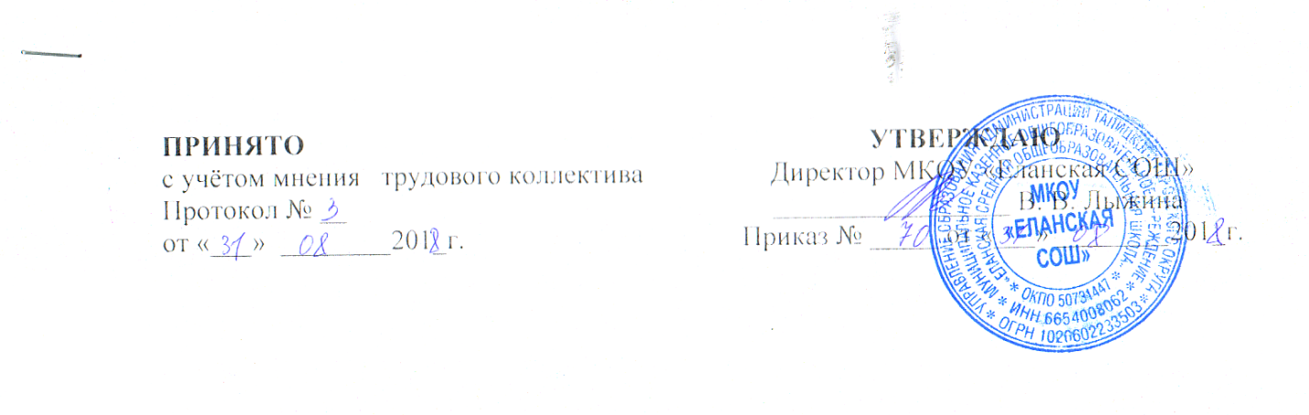
Правила приема граждан в муниципальное казенное общеобразовательное учреждение «Еланская средняя общеобразовательная школа»

]. Общие положения
Правила приёма учащихся в МКОУ «Еланская СОШ» (далее Правила) разработаны в соответствии с: Федеральным Законом "Об образовании в Российской Федерации" от 29.12.2012 М 273-ФЗ; Федеральным Законом «Об основных гарантиях прав ребенка в РФ» от 03.07.1998 г. № 124-ФЗ (с изменениями от 20.07.2000 г. № 103-ФЗ); Санитарно-эпидемиологическими требованиями к условиям и организации обучения в образовательных учреждениях СаНПИиН 2.4.2.2821-10; Приказом Министерства образования и науки РФ от 22 января 2014 г. М 32 «Об утверждении Порядка приема граждан на обучение по образовательным программам начального общего, основного общего и среднего общего образования».
В МКОУ «Еланская СОШ» принимаются граждане для обучения по основным общеобразовательным программам, которые проживают на территории села Бутка, закрепленной соответствующими органами местного самоуправления за МКОУ «Еланская СОШ» (далее - закрепленная территория), и имеющих право на получение общего образования (далее - закрепленные лица);
о При приеме в МКОУ «Еланская СОШ» не допускаются ограничения по полу, расе, национальности, языку, происхождению, месту жительства, отношению к религии, убеждений, принадлежности к общественным организациям (объединениям), состоянию здоровья, социальному положению.
о Прием граждан в МКОУ «Еланская СОШ» осуществляется без вступительных испытаний (процедур отбора).
- Приём граждан осуществляется по личному заявлению родителей (законных представителей).
В заявлении родителями (законными представителями) ребенка указываются, следующие сведения о ребенке:
а) фамилия, имя, отчество (последнее - при наличии);
б) дата и место рождения;
в) фамилия, имя, отчество (последнее - при наличии) родителей (законных представителей) ребенка.
г) адрес места жительства ребёнка, его родителей (законных представителей):
д) контактные телефоны родителей (законных представителей) ребёнка.
1.6. Родители (законные представители) детей, проживающих на закреплённой территории, для зачисления в первый класс дополнительно предъявляют оригинал свидетельства о рождении ребенка или документ, подтверждающий родство заявителя, свидетельство о регистрации ребенка по месту жительства или по месту пребывания на закрепленной территории или документ, содержащий сведения о регистрации ребёнка по месту жительства или по месту пребывания на закреплённой территории.
1.7. Родители (законные представители) детей имеют право по своему усмотрению представлять другие документы, в том числе медицинское заключение о состоянии здоровья ребенка.
1.8. При приёме в первый класс в течение учебного года или во второй и последующий классы родители (законные представители) обучающегося дополнительно представляют личное дело обучающегося, выданное учреждением, в котором он обучался ранее.
1.9. С целью ознакомления родителей (законных представителей) обучающихся с Уставом МКОУ «Еланская СОШ», лицензией на осуществление образовательной деятельности, свидетельством о государственной аккредитации, Основной образовательной программой, реализуемой МКОУ — «Еланская СОШ», распорядительным актом Управления образования Талицкого городского округа, издаваемым не позднее | февраля текущего года, регламентирующими организацию образовательного процессаа МКОУ «Еланская СОШ» размещает копии указанных документов на информационном стенде и в сети Интернет на официальном сайте учреждения.
- Приём детей на первый уровень обучения (начальное общее образование) в МКОУ «Еланская СОШ»
Обучение детей по программе начального общего образования начинается с достижения ими возраста шести лет шести месяцев при отсутствии противопоказаний по состоянию здоровья. Но не позже достижения ими возраста восьми лет.
По заявлению родителей (законных представителей) Учредитель вправе разрешить прием в | класс МКОУ «Еланская СОШ» для обучения в более раннем или более позднем возрасте.
Информация о дате начала приема заявлений родителей размещается на информационном стенде и официальном сайте учреждения не менее чем за 2 недели до начала приёма заявлений. Прием заявлений в первый класс МКОУ «Еланская СОШ» для граждан, проживающих на закреплённой территории, начинается не ранее | февраля и завершается не позднее 30 июня текущего года. Зачисление в МКОУ «Еланская СОШ» оформляется приказом руководителя школы в течение 7 рабочих дней после приёма документов.
Для детей, не проживающих на закрепленной территории, прием заявлений в МКОУ «Еланская СОШ», начинается с 1 июля текущего года до момента заполнения свободных мест, но не позднее 5 сентября текущего года.
- МКОУ «Еланская СОШ», закончившее приём в первый класс всех детей, проживающих на закреплённой территории, осуществляют приём детей, не проживающих на закреплённой территории, ранее 1 июля.
- Дети с ограниченными возможностями здоровья принимаются на обучение по адаптированной основной общеобразовательной программе только с согласия их родителей (законных представителей) и на основании рекомендаций психолого-медико-педагогической комиссии.
- Закрепление территорий за образовательным учреждением определяет Управление образования ТГО.
- Зачисление ребёнка в 1-ый класс образовательного учреждения производится образовательным учреждением на основании документов:
- личному заявлению родителя (законного представителя) ребенка при предъявлении оригинала документа, удостоверяющего личность родителя (законного представителя), либо оригинала документа, удостоверяющего личность иностранного гражданина и лица без гражданства в Российской Федерации
- родители (законные представители) детей, проживающих на закрепленной территории, для зачисления ребенка в первый класс дополнительно предъявляют оригинал свидетельства о рождении ребенка или документ, подтверждающий родство заявителя, свидетельство о регистрации ребенка по месту жительства или по месту пребывания на закрепленной территории или документ, содержащий сведения о регистрации ребенка по месту жительства или по месту пребывания на закрепленной территории;
- родители (законные представители) детей, не проживающих на закрепленной территории, дополнительно предъявляют свидетельство о рождении ребенка;
- Факт ознакомления родителей (законных представителей) ребёнка, в том числе через информационные системы общего пользования, с лицензией на осуществление на образовательной деятельности, свидетельством о государственной аккредитации учреждения, Уставом учреждения фиксируется в заявлении о приёме и заверяется личной подписью родителей (законных представителей) ребёнка.
- Подписью родителей (законных представителей) обучающегося фиксируется также согласие на обработку их персональных данных и персональных данных ребёнка в порядке, установленном законодательством Российской Федерации.
- Документы, представленные родителями (законными представителями) детей, регистрируются в журнале приема заявлений. После регистрации заявления родителям (законным представителям) детей выдается расписка в получении документов, содержащая информацию о регистрационном номере заявления о приеме ребенка в МКОУ «Еланская СОШ», о перечне представленных документов. Расписка заверяется подписью должностного лица учреждения, ответственного за приём документов и печатью МКОУ «Еланская СОШ».
- На каждого ребёнка, зачисленного в МКОУ «Еланская СОШ», оформляется личное дело обучающегося, в котором хранятся все сданные при приёме и иные документы, с внесением записей в алфавитную книгу учащихся школы.
- Комплектование 1-х классов в МКОУ «Еланская СОШ» определяется потребностью населения микрорайона с учетом условий, созданных для осуществления образовательного процесса, требований санитарно – гигиенических правил и нормативов и существующих нормативов финансирования.

- Формирование контингента учащихся
- Комплектование контингента учащихся в классные коллективы осуществляется приказом директора МКОУ «Еланская СОШ».

- Порядок регулирования спорных вопросов

- Спорные вопросы по приему учащихся, возникающие между родителями (законными представителями) детей и администрацией МКОУ «Еланская СОШ», регулируются комиссией по урегулированию споров между участниками образовательных отношений.

